Datenschutzkonzept für Ehe-, Familien- und Lebensberatungen
(Muster)

Auf Grundlage der Verordnung zur Durchführung der Anordnung über den kirchlichen Datenschutz (KDO-DVO) in der Fassung vom 01. 10.2015 ist es geboten, für jede Einrichtung der katholischen Kirche in Bayern ein Datenschutzkonzept zu erstellen. Dieses Datenschutzkonzept verschriftlicht die Anforderungen in Bezug auf den Datenschutz im administrativen und technischen Bereich.
Das folgende Datenschutzkonzept gilt für die Einrichtung:
……………………………… (Einrichtungsbezeichnung)
……………………………… (Adresse/ Postfach)
Vertreten durch: ……………………………… (Name) …………………… (Funktion)
Technischer Verantwortlicher: …………………….. (Name) ……………… (Kontaktdaten)
………………………………… (Rechtsträger)
Einführung in das Datenschutzkonzept
Die rechtlichen Grundlagen betreffen die Art der Verarbeitung der personenbezogenen Daten. Dies bedeutet, dass innerhalb von technisierten Verarbeitungssystemen eine Protokollierung stattfinden soll, die bestimmten Prämissen unterworfen ist.
Erforderlich ist die Bewahrung der:
- Integrität (d.h. In-sich-Schlüssigkeit der Daten bei der Verarbeitung)
- Vertraulichkeit der Daten
- Verfügbarkeit der Daten (d.h. die Daten müssen jederzeit für die Berechtigten abrufbar sein)
Das Datenschutzkonzept setzt sich aus folgenden Bausteinen zusammen:
- Allgemeine Datenverarbeitung
- Automatisierte Datenverarbeitung
- Nutzung der Telekommunikationsdienste und Nutzung der Internetdienste

Die daraus resultierenden Schriftstücke werden an das Datenschutzkonzept angehängt, um so einen geschlossenen Text und eine schlüssige Verständlichkeit zu den vorhanden Rechtsgrundlagen zu geben.

1. Datenverarbeitung allgemein
Die allgemeine Datenverarbeitung gliedert sich in zwei Methoden: Zum einen in die Verarbeitung in Papierform (so z.B. Teilnehmerlisten auf Papier gedruckt) und zum andern in automatisierte Datenverarbeitung (z.B. über Softwareprogramme).
Datenschutz betrifft primär den Schutz personenbezogener Daten. Sie definieren sich über die Zuordenbarkeit zu einer bestimmten Person, verbunden mit einem vertretbaren Arbeitsaufwand. Bei dem Umgang mit personenbezogenen Daten soll vor allem auf die Datensparsamkeit und Zweckbindung der personenbezogenen Daten geachtet werden, um der KDO gerecht zu werden. Kraft Sachzusammenhangs unterfällt auch die Behandlung des Rechts am eigenen Bild nach dem Kunsturhebergesetz der Datenschutzaufsicht.
So fallen folgende personenbezogenen Daten innerhalb des Arbeitsauftrages der Ehe-, Familien- und Lebensberatung an:
I. Personenbezogene Daten der zu beratenden Personen:
Bei den betroffenen Personen handelt es sich Personen, die sich ratsuchend an die Kath. Ehe-, Familien- und Lebensberatungsstellen wenden (Klienten) sowie um deren Ehe/Lebenspartner und Familienangehörige einschließlich Kindern. Bei den Daten handelt es sich um Einzelangaben zu den persönlichen und sachlichen Verhältnissen der betroffenen Personen, z.B.
- Laufende Nummer
- Geschlecht
- Anrede, Anrede (Brief)
- Name
- Vorname
- Adresse: Straße, PLZ, Ort, Stadt-Landkreis.
- Alter/ Jahrgang
- Konfession
- Familienstand, seit … Jahren, Jahrgang
- Beruf
- Früh. Beratung
- Telefon privat/ dienstlich / mobil
- Kinderanzahl, Geschl./ Alter
- Beratungsdaten (Sozialdaten)
Diese Daten werden zur Wahrnehmung der Aufgabe der Beratung in schwierigen Lebenssituationen und deren Nachweisbarkeit benötigt.
II. Personenbezogene Daten der Mitarbeiter:
Bei den betroffenen Personen handelt es sich Personen, die haupt-, neben- und ehrenamtlichen Mitarbeiter/innen in den Kath. Ehe-, Familien- und Lebensberatungsstellen. Bei den Daten handelt es sich um Einzelangaben zu den persönlichen und sachlichen Verhältnissen der betroffenen Personen, z.B.

- Familiennamen
- Vornamen
- Geburtsdatum
- Adresse
- Fortbildungsmaßnahmen
- Art und Dauer eines Ehrenamtes
Die Daten werden benötigt zur Mitarbeiterführung und -förderung, zur Förderung eines Ehrenamtes.
III. Fallbezogene Kontaktpersonen
Bei den betroffenen Personen handelt es sich Personen, zu den die Mitarbeiter/innen in den Kath. Ehe-, Familien- und Lebensberatungsstellen fallbezogen Kontakte haben, z.B. Ärzte, Psychologen, Rechtsanwälte, Mitarbeiter/innen anderer Beratungsstellen oder staatlicher Stellen usw.. Bei den Daten handelt es sich um Einzelangaben zu den persönlichen und sachlichen Verhältnissen der betroffenen Personen, z.B.
- Familienname
- Vorname
- Berufliche Adresse einschließlich Telekommunikationsdaten

Verpflichtungserklärungen
Alle Personen, die mit einer der oben genannten Kategorie (I-II) der personenbezogenen Daten in Kontakt kommt, müssen eine Verpflichtungserklärung unterzeichnen. Es müssen neben den Hauptamtlichen auch die Ehrenamtlichen diese Verpflichtungserklärung unterschreiben. Die Muster für Verpflichtungserklärungen sind am Ende des Dokumentes in Anlage 1 und 2 angefügt.

Betrieblicher Datenschutzbeauftragter
Falls mehr als 10 Personen in automatisierter Form personenbezogene Daten verarbeiten, muss ein betrieblicher Datenschutzbeauftragter bestellt werden.
Art der Verarbeitung der Personenbezogene Daten: automatisiert/ nicht-automatisiert
Anzahl der Personen mit der Verarbeitung betraut sind: ...
Betrieblicher Datenschutzbeauftragter bestellt: nein/ ja: Name, Dienstadresse, Telefonnummer

Zutrittskontrolle (Schlüsselliste)
Um den Zutritt zu Räumlichkeiten zu schützen, sollte eine Zutrittskontrolle stattfinden können. Dies sollte schriftlich dargelegt sein, z.B. anhand einer Schlüsselliste bzw. eine Berechtigungsliste (bspw. bei programmierbaren Chips). Ein Muster dieser Liste ist am Ende des Datenschutzkonzeptes als Anlage 3 angefügt. Soweit Unterlagen, die Mitarbeiter/innen betreffen, nicht den Personalakten in der Personalabteilung aufbewahrt werden müssen, sind diese in einem verschlossenen Raum und in einem verschlossenen Behältnis zu lagern.

Einwilligungserklärungen
Die Veröffentlichungseinwilligungen betreffen zum einen Bilder und zum andern personenbezogenen Daten. Auf das Muster in Anlage 5 wird Bezug genommen.

Rechtsgrundlage für die Datenverarbeitung
Die Rechtsgrundlage für die Datenverarbeitung personenbezogener Daten in der Beratungsstelle findet sich in folgenden Gesetzen:
- Anordnung über den Sozialdatenschutz in der freien Jugendhilfe (Amtsblatt Nr. 16 vom 18.12.2002, S. 142) und den einschlägigen, dort genannten Sozialgesetzbüchern. Das Merkblatt zum Sozialdatenschutz in der freien Jugendhilfe (Amtsblatt Nr. 5 vom 17.05.2004, S. 59) liegt diesem Datenschutzkonzept als Anlage 6 bei.
- KDO (Anordnung über den kirchlichen Datenschutz) samt KDO-DVO (Verordnung zur Durchführung der Anordnung über den kirchlichen Datenschutz)

Umsetzung der Auskunftspflicht für Betroffene
Die Gewährleistung der Auskunftspflicht ist aufgrund § 13 KDO sicherzustellen. Im konkreten Fall gibt es zwei Optionen für die Auskunftserteilung:
a. eine besondere Stelle innerhalb der Einrichtung kümmert sich um die Auskunft oder
b. der Leiter der Einrichtung übernimmt diese Aufgabe.

2. Automatisierte Datenverarbeitung
Die automatisierte Datenverarbeitung umfasst hauptsächlich die Benutzung von PC, Smartphones und Tablets, häufig über das Internet. Die rechtlichen Nutzungsvorschriften sind in den APC-Richtlinien festgelegt. Für die Einrichtung von Software bzw. Hardware ist je nach Organisationsform die Diözese bzw. der Träger verantwortlich. Der Verantwortliche muss bei der Einführung dieses Verfahren ein Berechtigungskonzept erstellen um, die Zugriffskontrolle im technischen Bereich zu sichern. Diese Überlegungen müssen jedoch vorab durch die Verantwortlichen geklärt werden, um nachträglich nicht ein fehlerhaftes Sicherungskonzept für die technische Umgebung zu erhalten. Notwendige Maßnahmen der Zugangskontrolle, z.B. regelmäßiger Passwortwechsel oder automatischer Bildschirmschoner mit Kennwortreaktivierung hängen von der Datenschutzklasse ab, der die verarbeiteten Daten zugeordnet werden. Auf jeden Fall ist jedoch bei Einrichtung eines neuen automatisiertem Verfahren eine Verfahrensmeldung an den Diözesandatenschutzbeauftragten zu verfassen, sofern nicht ein betrieblicher Datenschutzbeauftragter bestellt ist.
In dieser Meldung müssen genannt sein:
- Name und Anschrift der verantwortlichen Stelle,
- Vorstände, Geschäftsführer oder sonstige gesetzliche oder nach der Verfassung der Stelle berufene Leiter und die mit der Leitung der Datenverarbeitung beauftragten Personen,
- Zweckbestimmungen der Datenerhebung, -verarbeitung oder -nutzung,
- eine Beschreibung der betroffenen Personengruppen und der diesbezüglichen Daten oder Datenkategorien,
- Empfänger oder Kategorien von Empfängern, denen die Daten mitgeteilt werden können,
- Regelfristen für die Löschung der Daten,
- eine geplante Datenübermittlung ins Ausland,
- eine allgemeine Beschreibung, die es ermöglicht, vorläufig zu beurteilen, ob die Maßnahmen nach § 6 KDO zur Gewährleistung der Sicherheit der Bearbeitung angemessen sind,
- zugriffsberechtigte Personen.

Erweitertes Verfahrensverzeichnis
Als Gesamtdokument für die Verfahrensmeldungen ist nach § 3a Abs.4 S.1 KDO ein Verfahrensverzeichnis für den Rechtfertigungsfall vor Ort zu führen. Auf Anordnung des Diözesandatenschutzbeauftragten wird jedoch ein Muster verwendet, das zusätzliche Angaben vorsieht, welche die Prüfung des Datenschutzkonzepts erlauben. Dieses Schriftstück verbleibt in der Einrichtung. Sofern ein betrieblicher Datenschutzbeauftragter bestellt ist, ist diesem das Verfahrensverzeichnis zur Verfügung zu stellen (§ 21 Abs. 2 KDO). Lediglich im Rechtfertigungsfall wird es an den Diözesandatenschutzbeauftragten weitergeleitet. Das Verzeichnis beinhaltet z.B.:
- den Zweck der Datenerhebung
- den wesentlichen Inhalt
- die Beschreibung der betroffenen Personengruppen
- die Regelfristen für Löschung
- und die Angaben zur Art der Verarbeitung und Schutzklassen
Ergänzungsinformation zum Ausfüllen der Datenschutzklassen
Das Ausmaß der möglichen Gefährdung personenbezogener Daten bestimmt Art und Umfang der Sicherungsmaßnahmen. Zur Erleichterung der Einordnung bedient sich diese Anlage der Definition dreier Datenschutzklassen, die sich aus der Art der zu verarbeitenden Daten ergeben. Dem Dienststellenleiter, der die Einordnung vornimmt, steht es frei, aus Gründen des Einzelfalles die zu verarbeitenden Daten anders einzuordnen als hier vorgesehen. Diese Gründe sollen kurz dokumentiert werden.
Bei der Einordnung in die einzelnen Datenschutzklassen ist auf die Daten abzustellen, die vom Benutzer bewusst bearbeitet und gespeichert werden.
Datenschutzklasse I
Zur Datenschutzklasse I gehören personenbezogene Daten, deren Missbrauch keine besonders schwer wiegende Beeinträchtigung des Betroffenen erwarten lässt. Hierzu gehören insbesondere Adressangaben ohne Sperrvermerke, z. B. Berufs-, Branchen- oder Geschäftsbezeichnungen.
Datenschutzklasse II
Zur Datenschutzklasse II gehören personenbezogene Daten, deren Missbrauch den Betroffenen in seiner gesellschaftlichen Stellung oder in seinen wirtschaftlichen Verhältnissen beeinträchtigen kann. Hierzu gehören z.B. Daten über Mietverhältnisse, Geschäftsbeziehungen sowie Geburts- und Jubiläumsdaten, usw.
Datenschutzklasse III
Zur Datenschutzklasse III gehören personenbezogene Daten, deren Missbrauch die gesellschaftliche Stellung oder die wirtschaftlichen Verhältnisse des Betroffenen erheblich beeinträchtigen kann. Hierzu gehören z.B. Daten über kirchliche Amtshandlungen, gesundheitliche Verhältnisse, strafbare Handlungen, religiöse oder politische Anschauungen, die Mitgliedschaft in einer Religionsgesellschaft, arbeitsrechtliche Rechtsverhältnisse, Disziplinarentscheidungen, usw. sowie Adressangaben mit Sperrvermerken.

Nicht elektronisch zu verarbeitende Daten
Daten, deren Kenntnis dem Beicht- oder Seelsorgegeheimnis unterliegen sowie Daten über die Annahme einer Person an Kindes Statt (Adoptionsgeheimnis) sind in besonders hohem Maße schutzbedürftig. Ihre Ausspähung oder Verlautbarung würde dem Vertrauen in die Verschwiegenheit katholischer Dienststellen und Einrichtungen schweren Schaden zufügen. Daher dürfen diese Daten nicht auf APC verarbeitet werden, es sei denn, es handelte sich um aus dem staatlichen Bereich übernommene Daten.

Sämtliche Datenverarbeitungssysteme, welche bei der Verarbeitung von personenbezogenen Daten Statistikprogramme bzw. Access-Datenbanken als Software nutzen, sind in Datenschutzklasse III einzuteilen. Die übrigen in einer Einrichtung verwendeten Systeme können i. d. R. der Datenschutzklasse II zugeordnet werden.
Als Muster findet sich am Ende des Datenschutzkonzeptes das erweiterte Verfahrensverzeichnis als Anlage 4.

3. Nutzung der Telekommunikationsdienste und Internetdienste
Für die Nutzung von Telekommunikationsdiensten ist es vor allem wichtig, dass ausreichende Sicherheitsmaßnahmen entsprechend dem IT-Grundschutz getroffen wurden. Dies ist aber – wie bereits erläutert - im Vorhinein abzuklären.
Des Weiteren muss gemäß Telemediengesetz § 5 ein Impressum geführt werden, wenn Dienste angeboten werden. Es empfiehlt sich hier zumindest das einfache Impressum auf die Internethomepage einzusetzen. Dieses sieht wie folgt aus:

Angaben gemäß § 5 TMG:
[Unternehmen, Rechtsform]
[Straße]
[PLZ] [Ort]

Vertreten durch:
[Name, Anschrift]

Kontakt:

Telefon:

E-Mail:

Des Weiteren können auch nützliche Erweiterungen eingeführt werden, wie Haftungsausschluss bei Weiterleitung auf fremde Webseiten, Hinweis auf das Urheberrecht und den Datenschutz. Die Ausformungen bzw. Formulierungen dieser Erweiterungen können individuell variieren, je nach Vorgaben durch die Diözese und Ausgestaltung der Homepage.
Empfohlen wird die Einstellung von nicht veränderbaren PDF-Dokumenten.

Anhang:

Anlage 1: Verpflichtungserklärung für Hauptamtliche
Ich verpflichte mich,

- die Anordnung über den kirchlichen Datenschutz – KDO – des Bistums ______________sowie die anderen für meine Tätigkeit geltenden Datenschutzregelungen einschließlich der zu ihrer Durchführung ergangenen Bestimmungen in ihrer jeweils geltenden Fassung sorgfältig einzuhalten und bestätige, dass ich auf die wesentlichen Grundsätze der für meine Tätigkeit geltenden Bestimmungen hingewiesen wurde. Ich wurde ferner darauf hingewiesen, dass die KDO und die Texte der übrigen für meine Tätigkeit geltenden Datenschutzvorschriften beim Bischöflichen Ordinariat oder im Internet eingesehen und auch für kurze Zeit ausgeliehen werden können.

2. das Datengeheimnis auch nach Beendigung meiner Tätigkeit zu beachten.

Ich bin darüber belehrt worden, dass ein Verstoß gegen das Datengeheimnis gleichzeitig einen Verstoß gegen die Schweigepflicht darstellt, der erhebliche disziplinarische oder andere rechtliche Folgen - insbesondere die zivilrechtliche Schadenersatzverpflichtung - haben kann.
Diese Erklärung wird zu den Akten genommen.

_________________________________________
(Datum) (Vor- und Familienname)

Anlage 2: Verpflichtungserklärung für Ehrenamtliche

Ich verpflichte mich,

- die Anordnung über den kirchlichen Datenschutz – KDO – des Bistums sowie die anderen für meine Tätigkeit geltenden Datenschutzregelungen einschließlich der zu ihrer Durchführung ergangenen Bestimmungen in ihrer jeweils geltenden Fassung sorgfältig einzuhalten und bestätige, dass ich auf die wesentlichen Grundsätze der für meine Tätigkeit geltenden Bestimmungen hingewiesen wurde. Ich wurde ferner darauf hingewiesen, dass die KDO und die Texte der übrigen für meine Tätigkeit geltenden Datenschutzvorschriften beim Bischöflichen Ordinariat oder im Internet eingesehen und auch für kurze Zeit ausgeliehen werden können.

2. das Datengeheimnis auch nach Beendigung meiner Tätigkeit zu beachten.

Ich bin darüber belehrt worden, dass ein Verstoß gegen das Datengeheimnis gleichzeitig einen Verstoß gegen die Schweigepflicht darstellt, der rechtliche Folgen insbesondere in der zivilrechtlichen Schadenersatzverpflichtung haben kann.
Diese Erklärung wird zu den Akten genommen.

Vor- und Zuname, Anschrift:

_________________________________________
(Datum) (Vor- und Familienname)

Anlage 3: Zutrittssberechtigungsliste

Welcher Schlüssel/ Chip? | Name von Empfänger | Datum und Unterschrift bei der Ausgabe | Datum und Unterschrift bei der Rückgabe

Anlage 4: Erweitertes Verfahrensverzeichnis

(Dokument in der geschützten Downloadseite unter „Allgemeines“)

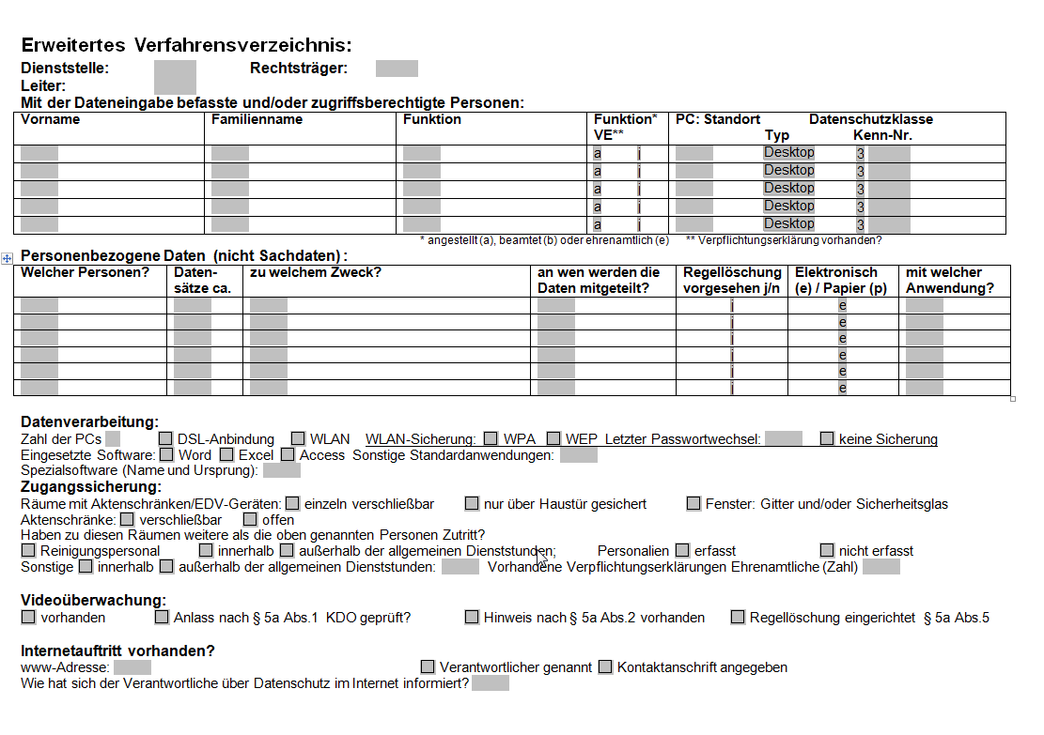

Anlage 5:

Anlage 6:
Anordnung über den Sozialdatenschutz
in der freien Jugendhilfe in kirchlicher
Trägerschaft.

In der freien Jugendhilfe in kirchlicher Trägerschaft sind für die erhobenen, verarbeiteten
und genutzten Sozialdaten das Sozialgeheimnis und dessen Sozialdatenschutzvorschriften
(Sozialgesetzbuch I § 35, Absatz 1, Absatz 3 und 4, VIII §§ 62-68, X §§ 67-80, §§
83-84) entsprechend anzuwenden. Im Übrigen gilt die Anordnung über den kirchlichen
Datenschutz (KDO).

